Le diagramme conceptuel
Qui : toi et seulement toi. Ce n’est pas un travail de groupe
Quoi : un diagramme conceptuel. Les détails sont à suivre.
Pourquoi : parce que je vous aime. Aussi, c’est pour renforcer vos connaissances quant à la méiose, la mitose, la fécondation et l’embryologie
Où : ici et à la maison si nécessaire
Quand : pour les prochains deux ou trois blocs.
Aujourd’hui : Vous accumulez les concepts afin de planifier votre diagramme. Un brouillon est commencé
Lundi : Vous continuez votre brouillon. Il est fortement suggéré que vous consultez votre enseignant avant de commencer votre copie propre. Le brouillon doit être fini avant la fin de ce bloc. Sinon, servez-vous du dîner pour compenser pour le temps manqué en classe.

Comment : à l’aide de votre manuel, les leçons, un dictionnaire, des crayons, des feutres et des feuilles de papiers de la grosseur de votre choix. Il est permis d’utiliser sa créativité, mais vous ne pouvez pas dévier de l’objectif.

Détails :
Votre organigramme doit posséder les éléments suivants :
- La méiose
- Le développement embryonnaire
- La reproduction assistée
- La synthèse des protéines
- Les mutations
- La mitose
- La reproduction des plantes
Les concepts et les mots clés importants sont aussi soulignés dans le texte (p.234)

Voici des exemples des organigrammes,

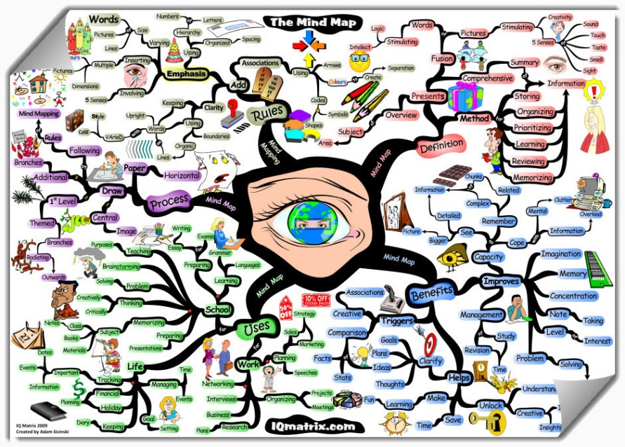

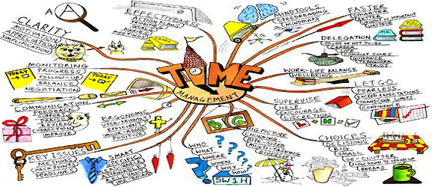
Le brouillon doit être fini avant la fin de la 2e session de travail. Vous devez faire approuver votre brouillon avant de commencer la copie propre.

Signature de l’enseignant

Critères d’évaluation
Attentes | L’élève le maîtrise | Commentaires pour inspirer le travail de réflexion
La date d’échéance a été respectée. Le temps en classe a été bien utilisé.
Les éléments de la formation des gamètes sont tous présents. Les phases sont toutes illustrées et détaillées. Le vocabulaire approprié a été utilisé
Les éléments nécessaires qui décrivent la fécondation sont présents. Les techniques assistées sont aussi inclues.
Les éléments qui expliquent la première mitose, ainsi que les premières étapes de l’embryologie sont présents
La synthèse des protéine est correctement expliquée en autant de détail que possible
Les distinctions entre la reproduction asexuée et la reproduction sexuée sont identifiées.
En général, le travail est de bonne qualité. Les consignes de la langue française ont été respectées. Le travail fait preuve d’originalité

